Министерство науки и высшего образования РФ
Федеральное государственное автономное
образовательное учреждение высшего образования
«СИБИРСКИЙ ФЕДЕРАЛЬНЫЙ УНИВЕРСИТЕТ»

Институт космических и информационных технологий

Кафедра вычислительной техники

ОТЧЁТ О ПРАКТИЧЕСКОЙ РАБОТЕ №4
по дисциплине
«Гибридные вычислительные системы»

Преподаватель | ____________ | С. А. Тарасов
 | подпись, дата | инициалы, фамилия
Студент КИ22-07Б, 032212677 | ____________ | Л. А. Глушков
номер группы, зачетной книжкой | подпись, дата | инициалы, фамилия
Студент КИ22-07Б, 032215583 | ____________ | А. М. Коробков
номер группы, зачетной книжкой | подпись, дата | инициалы, фамилия
Студент КИ22-07Б, 032214653 | ____________ | И. О. Бердин
номер группы, зачетной книжкой | подпись, дата | инициалы, фамилия

СОДЕРЖАНИЕ

Задание 3
Ключевые фрагменты кода 4
Результат выполнения программы 4
ЗАКЛЮЧЕНИЕ 5
ПРИЛОЖЕНИЕ А 6

Задание
1. Разработать кёрнел kernel_matmul_wmma, который принимает объекты MatrixView по значению и вычисляет произведение матриц, используя CUDA WMMA (см. рис. 1).
2. Перегрузить оператор operator* для класса Matrix, используя указанный кёрнел.
3. Используя фреймворк Google Test, разработать модульные тесты для operator* со следующими размерами матриц: A (m×k) и B (k ×n), где m,n,k ∈ {16,32,64,128,256,512}. В качестве эталона для сравнения исполь зовать результат аналогичной операции для Eigen::Matrix; для верификации результатов применять метод Eigen::MatrixXf::isApprox с абсолютной точностью 10−2.
4. Используя фреймворк Google Benchmark, разработать бенчмарки для operator* со следующими размерами матриц: n×n, где n ∈ {16,32,64,128, 256,512,1024}. Бенчмарки должны игнорировать время, затраченное на вы деление, копирование и освобождение памяти. Для корректного измерения времени выполнения CUDA-кода необходимо использовать CUDA Events API.
5. Построить график реальной вычислительной сложности умножения мат риц типа Matrix с помощью новой реализации operator*, а также анало гичный график для предыдущей версии operator*.
6. Построить график ускорения (speedup) новой реализации operator* отно сительно предыдущей версии.
7. Объяснить экспериментальные результаты.
8. Подготовить отчёт, содержащий:
• ключевые фрагменты реализованного кода;
• ссылку на репозиторий с полной реализацией;
• графики результатов измерений;
• анализ и интерпретацию полученных результатов.

Ключевые фрагменты кода
Ключевые моменты кода:
- Реализация matrixMultiplyKernelWMMA (исходный код приведен в приложении А);

Результат выполнения программы
На рисунках 1 и 2 представлены графики, построенные на основании выполненной программы.

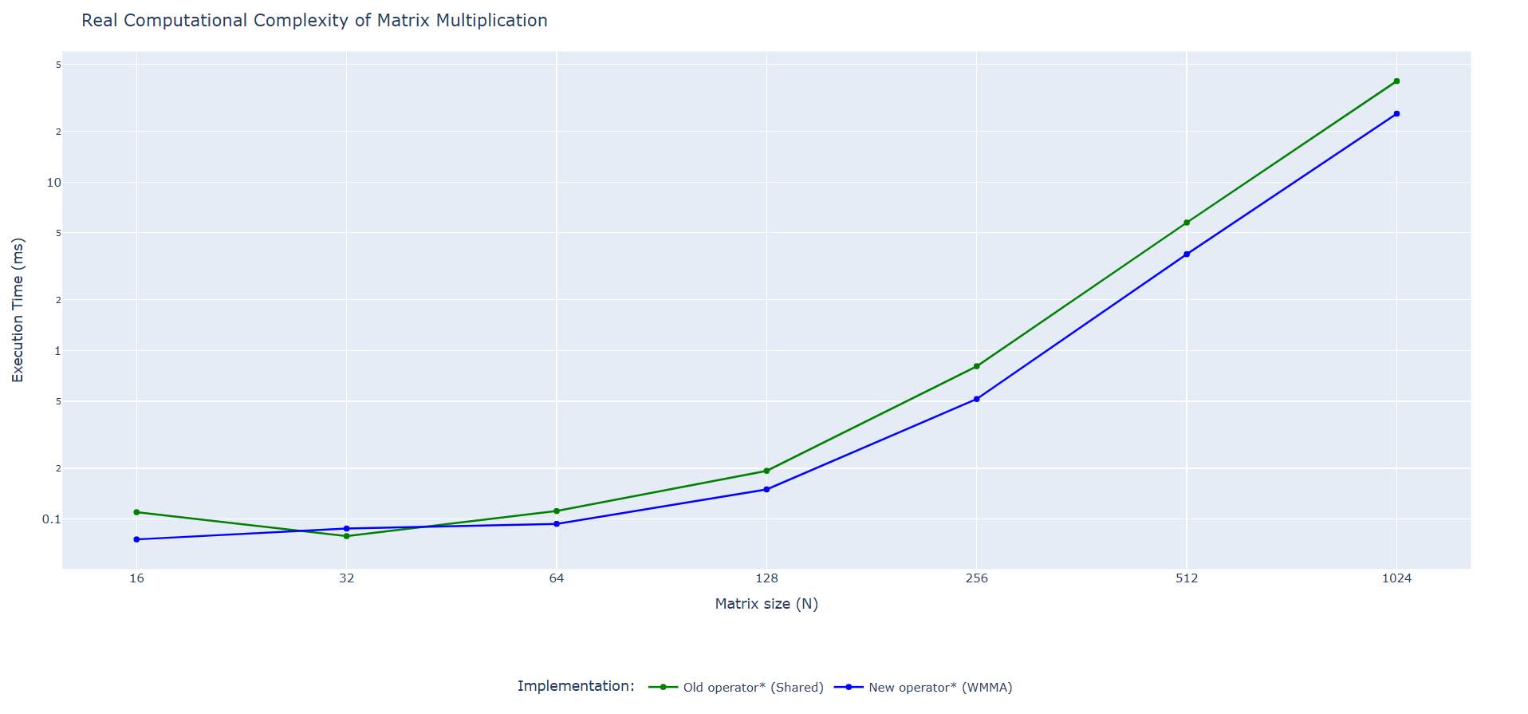
Рисунок 1 – График реальной вычислительной сложности

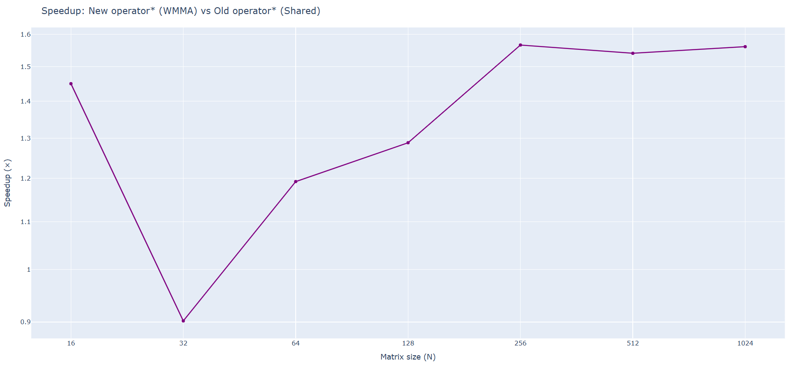Рисунок 2 – График ускорения

ЗАКЛЮЧЕНИЕ
В результате выполнения данной работы были получены навыки программирования тензорных ядер CUDA.

ПРИЛОЖЕНИЕ А
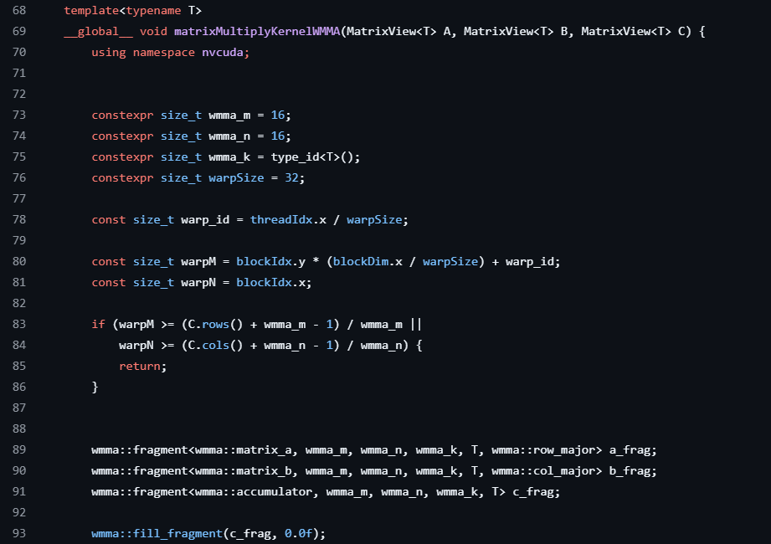
Рисунок А.1 – Реализация matrixMultiplyKernelWMMA

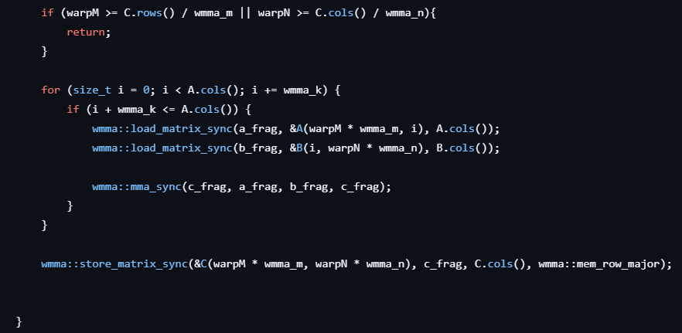
Рисунок А.2 – Реализация matrixMultiplyKernelWMMA

